2 этап Поделка из бросового материала «Вертушка».
Название команды: «Экопатруль»
Возрастная номинация: 1 — 4 класс
Образовательное учреждение: МОУ Брейтовская СОШ
Руководитель: Лебедева Анна Александровна
- Материалы: использованные папки — скоросшиватели 2 цветов, 4 бусины среднего размера, 10 — 12 см проволоки, палочка от сладкой ваты 30 см, ножницы, простой карандаш, линейка, пассатижи, клей — пистолет, шило или игла.

- Приблизительная оценка: все, что было необходимо для нашей поделки, мы нашли дома, поэтому она получилась бесплатной. Было затрачено только наше время, но это того стоило!

- Назначение поделки, ее применение. Наша небольшая, но, в то же время, универсальная поделка, имеет несколько назначений:
- Игрушка. Малышей обязательно привлечет яркий цвет и способность вращаться от малейшего дуновения ветра.
- Пособие для логопедического кабинета. Для формирования внятной речи, правильного звукопроизношения, на начальных этапах, необходимо развивать речевое дыхание, силу выдоха. С помощью вертушки этот навык хорошо развивается.
- «Отпугиватель» птиц от ягод. Ветер, вращая лопасти вертушки, создаёт шум и движение, тем самым, отпугивая птиц.
- Украшение в саду, на клумбе. Яркая, словно цветок, вертушка вольется в любую цветочную композицию и станет украшением клумбы, а также укажет силу и направление ветра.

- Этапы изготовления поделки.

* Подготовить необходимый материал (указан выше).

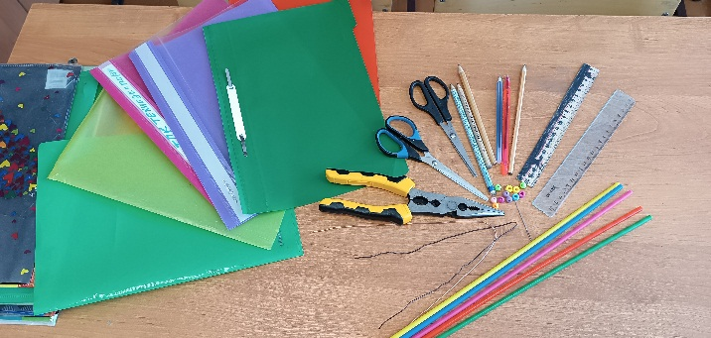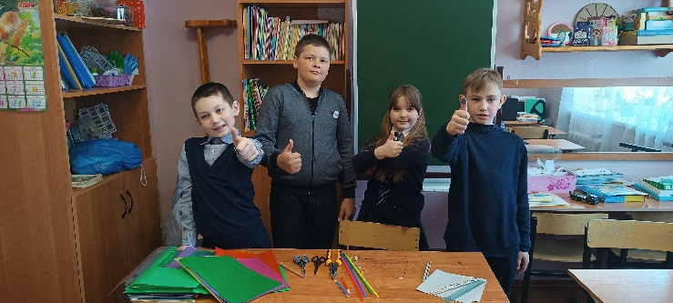

* На листах папок — скоросшивателей начертить и выстричь 2 квадрата двух цветов, 18 на 18 см. На каждом квадрате провести 2 диагональные линии, отметить точку пересечения линий. Сделать отметки на расстоянии 3 см от центра по всем 4 линиям и соединить точки в квадрат. На каждой стороне квадрата отметить точку 2 см.

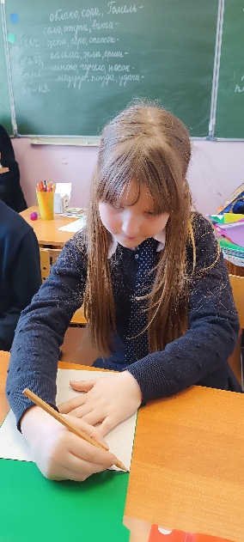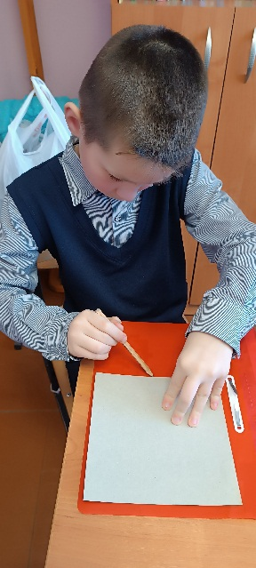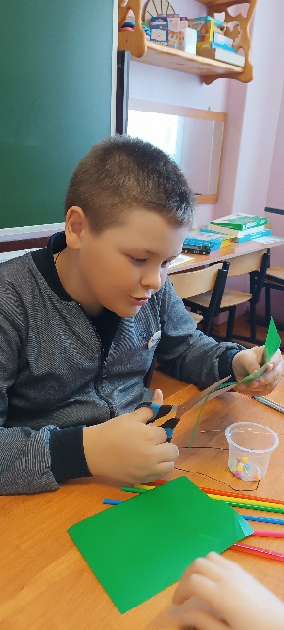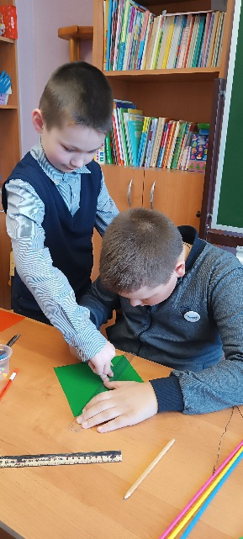
* Ножницами делаем 4 надреза строго по линиям до центрального квадрата и надрез 2 см, до отмеченных точек. В центре каждого квадрата делаем отверстие толстой иглой или шилом.

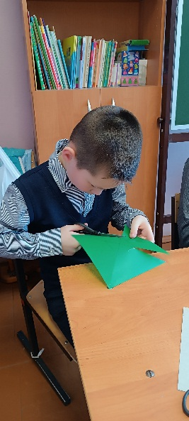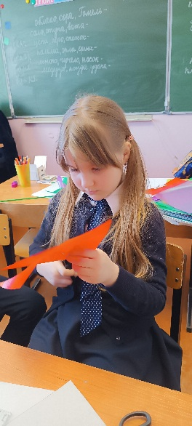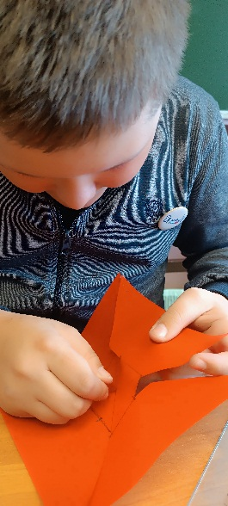

* Совмещаем 2 квадрата так, чтобы пазы одного листа вошли в пазы другого, согласно чертежу.
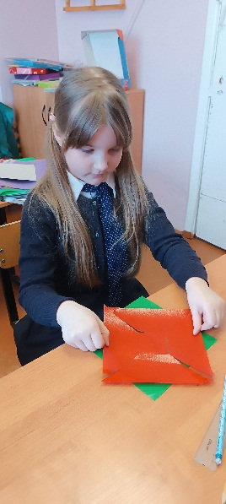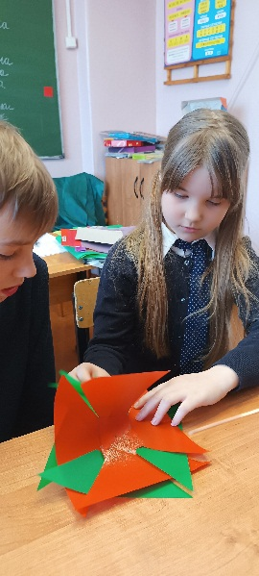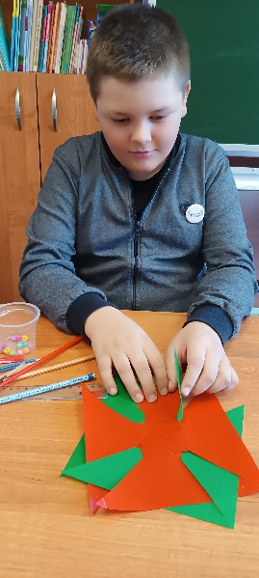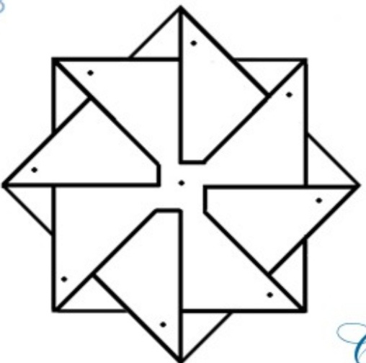
* Закрепить проволоку, с помощью пассатижей, на пластиковой палочке. Вдеть 3 бусины, чтобы вертушка при вращении не задевала палочку и заготовку из совмещенных квадратов на проволоку. Далее иглой или шилом сделать отверстия на каждом внешнем уголке заготовки, согласно чертежу, и загнуть уголки в центр, продевая проволокой в отверстия. Закрепить декоративным элементом — цветком, выстриженным из обрезков материала и бусиной. Проволоку загнуть пассатижами.
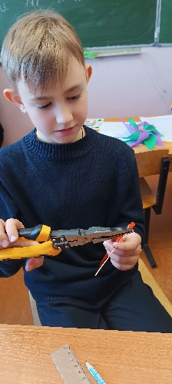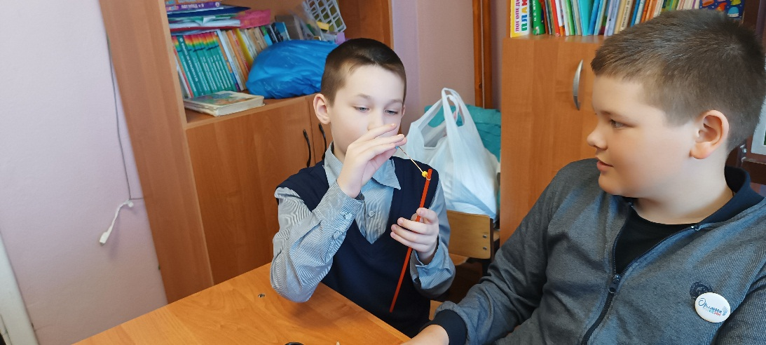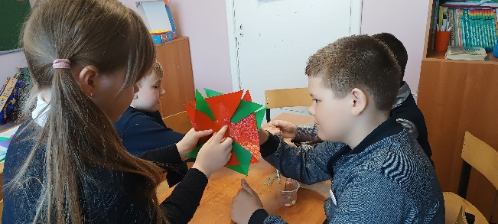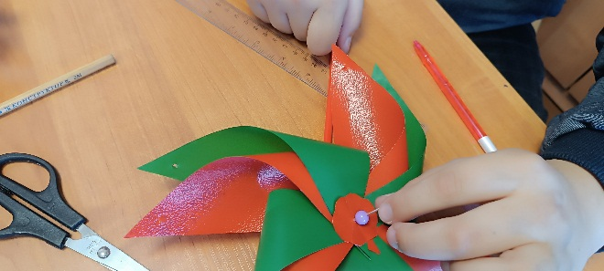

*По желанию украсить лопасти декоративными элементами — цветками, выстриженными из обрезков материала, с помощью клея — пистолета.

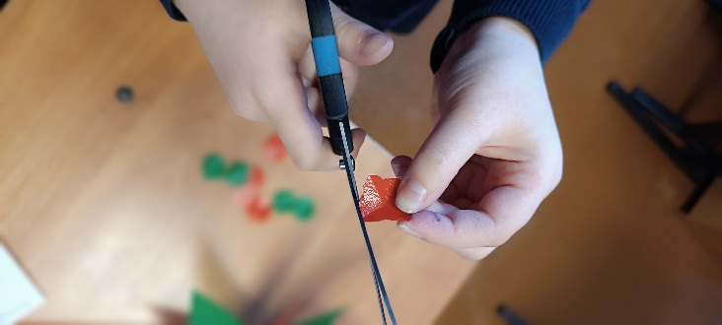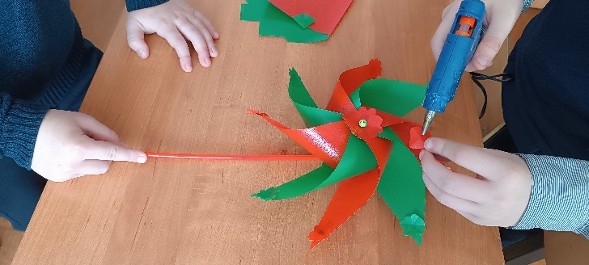

Вертушка готова!

